Техническое задание
Сайт-магазин «Люмьер»

Оглавление

 | Общие требования | 3
 | Требования к дизайну сайта | 4-5
 | Требования к функциональности сайта | 6
 | Требования к содержимому сайта | 7
 | Детальное описание страниц сайта | 8-10
 | Согласование и подписи сторон | 11

Общие требования
После окончания работ необходимо обеспечить возможность Заказчику самостоятельно вносить изменения (редактировать) в структуру и содержимое сайта.
По окончании работ Исполнитель обязан предоставить полностью функционирующий сайт, исходные графические материалы по дизайну, все необходимые данные для доступа к системе управления сайтом (аккаунты, пароли, адреса серверов и т.п.).

Требования к дизайну сайта
При разработке сайта должны быть использованы преимущественно светлые цвета, на контрасте с яркими. Основная информация сайта должна быть доступны с первой страницы. Дизайн сайта должен быть выполнен с использованием языка HTML и CSS, при необходимости для создания отдельных графических элементов допустимо использование технологии FLASH.
Сайт должен корректно отображаться в браузерах Microsoft Internet Explorer 6.0, 7.0; Mozilla FireFox 2.0, 3.0; Opera 9.0. Google Chrome, Яндекс Браузер.
Необходимо создать структуру (шаблон) сайта, состоящую из следующих элементов:
- “шапка” (хедер). В данном блоке необходимо расположить логотип предприятия, название, время работы;
- блок отображения меню главного меню сайта. Данный блок должен содержать перечень всех основных страниц. Требования к меню будут изложены далее. Меню должно поддерживать иерархическую структуру, дочерние элементы меню должны быть “выпадающими” (данный эффект необходимо создать с использованием языка JavaScript). Меню должно располагаться слева на сайте;
- Блок отображения новинок;
- “подвал” (футер) сайта. В данном блоке необходимо разместить краткую контактную информацию о предприятии;
- Блок отображения различного рода графической информации (изображения и т.п.). Данные блоки могут добавляться по мере необходимости.
Шаблон:
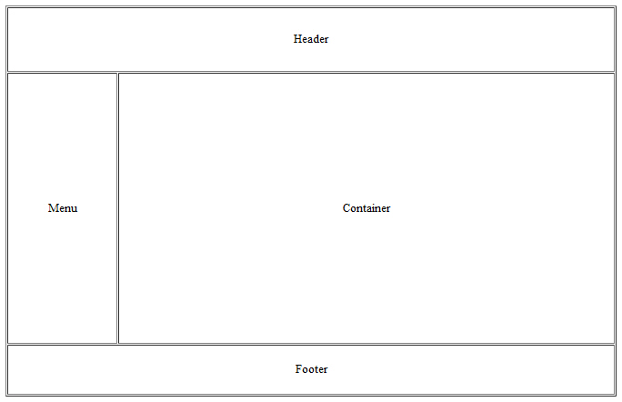

Требования к функциональности сайта
Необходимо обеспечить возможность предоставлять пользователям информацию на английском и русском языках. Пользователь должен иметь возможность сменить локализацию (язык) сайта.
Сайт должен позволять пользователям:
- осуществлять навигацию по сайту (переход между страницами);
- скачивать (при наличии необходимых прав доступа) различного рода документы и файлы;
- изменять язык сайта с русского на английский и наоборот;
- выполнять вход на сайт для добавления/редактирования содержимого сайта (при наличии соответствующих прав доступа).
Система управления сайтом должна позволять:
- управлять страницами сайта (добавлять, удалять, изменять их содержимое);
- управлять элементами меню;
- добавлять/изменять/удалять новости на сайте;
- загружать на сайт графический материал (фото-видео изображения, различные файлы и т.п.).

Требования к содержимому сайта
Необходимо создать следующие страницы сайта:
- главная страница сайта;
- страница «О компании»;
- страница «Услуги»;
- страница «Оплата»;
- страница «Отзывы»;
- страница «Новинки и акции»;
- страница «Поставщики»;
- страница «Гарантия»;
- страница «Материал»;
- страница «Деятельность»;
- страница «Просмотр новостей сайта»;
Необходимо создать меню навигации по сайту. Меню должно состоять из следующих элементов:
- Главная страница
- Сотрудники и поставщики предприятия
- Фото и видео
- Контакты
- О компании
- Виды услуг
- продажа
- установка
- реконструкция
- ремонт

Детальное описание страниц сайта

Главная страница
Содержит графическую часть, навигационное меню сайта, а также контентную область для того, чтобы посетитель сайта с первой страницы мог получить вводную информацию о компании, описывающую назначение сайта и ознакомиться с товаром компании.
Ниже необходимо разместить список услуг, предоставляемых компанией. Название каждой услуги должно быть в виде ссылки, ведущей на соответствующую страницу.
На главной странице сайта, а также на всех остальных страницах сайта, в “футере” (подвале) страницы необходимо разметить краткую контактную информацию и информацию о правообладании сайтом (авторском праве).

«О компании»

Данный раздел содержит текстовую информацию о компании с фотографиями.

«Услуги»
Виды услуг и их описание.
«Оплата»
Способы оплаты (гарантированная конфеденциальность и безопасность)

«Отзывы»

Клиенты размещают фото и свои комментарии по оказанным услугам или просто приобретении и эксплуатации товара. Написание жалобы на товар.

«Контакты»

Контактная информация по менеджерам по закупкам/продажам с разбивкой по направлениям работы.

«Новинки и акции»

Новые поставки товаров и товары которые в данный момент идут по скидке.
«Поставщики»

С кем сотрудничает компания на постоянной основе или разово.
«Гарантия»

Если случилась поломка и это гарантийный случай, до определенного времени (в зависимости от люстры) делается бесплатный ремонт товара.

«Материал»
Какие материалы используются для каких люстр.

«Просмотр новостей сайта»
На данной странице необходимо обеспечить возможность просматривать все новости предприятия. Управлять новостями должен администратор сайта (добавлять, редактировать, удалять новость).

На главной странице сайта должен располагаться элемент, отображающий несколько последних новостей. С краткого описания новости должна быть возможность перейти на данную страницу новостей.

Согласование и подписи сторон
Техническое задание согласованно и принято в разработку.

От Исполнителя: От Заказчика:
_______________ (_________________) _______________ (___________________)
(Подпись) (Подпись)

М.П. М.П.

